附件1：2022年退役大学生士兵免试专升本招生网络远程视频面试操作指南

网络远程视频面试采取“双机位”两套设备同时视频连线的方式进行，其中一套设备用于网络视频面试，另一套设备用于远程视频监考。考生需提前做好以下准备：

1.提前准备和调试好“双机位”面试所需硬件设备。视频面试设备推荐笔记本电脑+智能手机，设备运行流畅，摄像头、麦克风、音频能正常工作（使用台式机的，硬件配置需满足上述要求）具体如下：

（1）主机位设备：1台电脑（台式机或者笔记本电脑）、高清摄像头、话筒、耳麦等。如果电脑本身配置的摄像头、话筒效果较好，可直接使用；如果效果不理想，需要额外配备。主机位用于视频面试，从正面拍摄，保证考生头肩部及双手出现在视频画面正中间。主机位设备尽可能使用电脑及有线网络，如确有困难，可使用智能手机。

（2）辅机位设备：1部智能手机（须带有摄像头，建议用后摄像头）。辅机位用于环境监测，从考生背面拍摄，保证考生头肩部、及第一台设备的全部屏幕出现在视频画面中。辅机位尽量与主机位采用不同的网络，如一路用Wi-Fi，一路用4G/5G移动通信，提前购买充足流量包并保持手机电量充足。

面试过程中：主机位摄像头、话筒都打开。辅机位摄像头打开，开启静音状态并关闭设备扬声器。

主、辅机位画面角度示例如下：

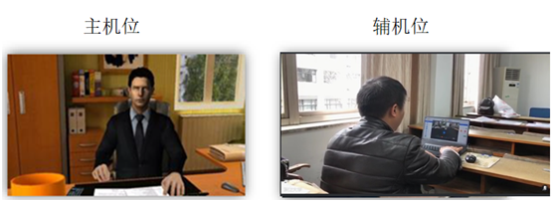

2.软件安装和注册。面试前在两个机位设备上安装钉钉软件或APP。需提前准备2个钉钉账号，其中一个必须为报考时填写的手机号注册的钉钉账号（以下简称“注册钉钉号”，若原报考手机号已不能使用，需申请更换手机号）。另一个钉钉账号无须提前报备，两个账号需事先加为钉钉好友。使用时，“注册钉钉号”用于主机位，另一个账号用于辅机位。为维护考试公平公正，若考生的任一钉钉账号已操作过“实人认证”，请暂时取消该认证，待面试成绩公布，再按需自行恢复认证。

3.环境要求。网络通畅（需配备有线网络、wifi、4G或5G移动网络，网速能充分满足视频传输要求）、光线适宜、安静、无干扰、相对封闭的独立空间。面试场所考生座位1.5m范围内不得存放任何书刊、报纸、资料、其他电子设备等。考生须提前熟悉和测试学校面试录取实施方案中公布的流程和软件操作，确保面试全程网络稳定、畅通，视频画面清晰，音频传输流畅。